名刺作成と配布について

各学校支援コーディネーターの名刺作成については、事業者へ委託を行っております。ご希望される方は、直接事業者へデータをご提出ください。
申請から発送までの流れは以下のとおりです。
委託先事業者：Navioけやき（電話番号03-3421-8701）
メールアドレス：coordinator@swc-kai.com

【学校支援地域本部 学校支援コーディネーター名刺作成依頼票】を作成する。
※書式はホームページに掲載します。
※様式の入手が困難な場合はメール本文に名刺に載せたい内容を記載することでも名刺作成は可能です。原則は様式を使用してください。
↓
事業者へメールで提出する。件名は『【世田谷区学校支援コーディネーター】名刺作成依頼票の送付』としてください。
メールアドレス：coordinator@swc-kai.com
↓
４月以降、３週間程度で名刺が作成され、月に１回程度学校にまとめて発送します
↓
学校から直接名刺をお受け取りください。

メールでのやり取りが困難な場合は、ＦＡＸでも受け付けることができますが、転記ミス等を避けるため、なるべくメールでのやり取りをお願いします。
Navioけやき（FAX 5779-7494）

様式や最新情報はこちらのホームページからご確認ください。
トップページ ＞ くらしのガイド ＞ 子ども・教育 ＞ 小・中学校 ＞ 教育環境の充実 ＞ 学校支援地域本部・学校支援コーディネーター
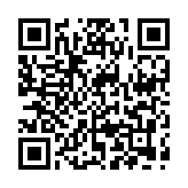

【担当課】
世田谷区教育委員会事務局地域学校連携課
ＴＥＬ ０３－５４３２－２７３９

